Описание угрозы (по БДУ ФСТЭК)
УБИ.1: Угроза заключается в возможности противоправного получения либо передачи информации (конфиденциальной, конфигурационной, аутентификационной и др.). Например, утечка персональных данных вследствие нарушения хранения или нарушения конфигурации
Пример:
Несанкционированное копирование конфиденциальных файлов с корпоративного сервера на личные устройства сотрудников
Возможные объекты воздействия:
- О.1 Автоматизированное рабочее место
- О.2 Сервер
- О.3 Периферийное оборудование
- О.4 Устройство хранения данных
- О.5 Устройство интернета-вещей
- О.6 Активное сетевое оборудование
- О.8 Телефония (VoIP, GSM)
- О.9 Средства защиты информации
- О.10 Мобильное устройство
- О.12 Физические линии связи
ЗАДАНИЕ 1. Дерево способов реализации угрозы УБИ.1
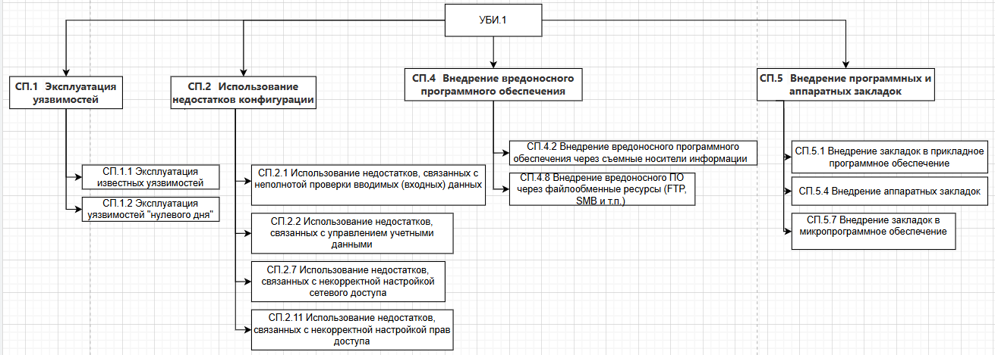

2.1. Выбранный сценарий реализации угрозы
Сценарий #1: «Классическое копирование файлов сотрудником или через вредоносное ПО» (наиболее вероятный)
СП.2.11 → СП.2.7 → СП.4.2 → СП.4.8 → СП.5.1
Детализация сценария:
- СП.2.11: Ошибочные права доступа на каталоги и файлы позволяют сотруднику или злоумышленнику видеть данные, которые по идее должны быть защищены.
- СП.2.7: Некорректная настройка сетевого доступа открывает возможность подключаться к сетевым папкам без контроля.
- СП.4.2: Вредоносное ПО через съемные носители автоматически копирует файлы на USB или другое устройство.
- СП.4.8: Использование сетевых файлообменных ресурсов (FTP, SMB, облако) для передачи файлов за пределы организации.
- СП.5.1: Внедрение закладок в прикладное ПО позволяет скрыто копировать и передавать файлы.
2.2. Полный разбор по схеме модели угроз
Элемент модели | Конкретные значения | Обоснование
Объекты воздействия | О.1 АРМ (рабочие станции сотрудников)  О.2 Сервер (файловые серверы)  О.4 Устройство хранения данных (файловые хранилища)  Сетевые соединения  Журналы событий | Прямое воздействие на рабочие станции (съём файлов), серверы (сетевой доступ), хранилища (копирование данных)
Способы реализации | СП.2.11, СП.2.7, СП.4.2, СП.4.8, СП.5.1 | Логическая цепочка из официального перечня СП БДУ ФСТЭК
Нарушители | Н.2.1 (внутренний сотрудник)  Н.1.1 (внешний с базовыми возможностями через вредоносное ПО) | Н.2.1: сотрудник копирует файлы напрямую или через флешку  Н.1.1: вредоносное ПО автоматически выгружает файлы
Компоненты воздействия | СК.1.1 Идентификация/аутентификация  СК.2.1 Хранилище файлов  СК.3.1 Разграничение доступа | Аккаунты пользователей, файловые каталоги, сетевые ресурсы
Меры защиты | З.1.3 Политика сложных паролей  З.1.5 Ограничение попыток входа/контроль доступа  З.1.7 Многофакторная аутентификация  З.2.4 Контроль флеш-устройств и DLP-системы  З.3.2 Принцип минимальных привилегий  З.3.3 Мониторинг и аудит файловых операций | Противодействуют каждому этапу сценария: от прямого доступа через права до передачи файлов на внешние носители и облака

Объекты и компоненты воздействия
- Объекты информационной инфраструктуры
  - О.1 АРМ — рабочие станции сотрудников
  - О.2 Сервер — файловые серверы компании
  - О.4 Устройство хранения данных — NAS/файловые хранилища
  - Сетевые соединения между компьютерами и серверами
  - Журналы событий (системные логи)
- Технические компоненты
  - Операционные системы Windows, Linux
  - Программы обмена файлами и сетевые службы (SMB, FTP, корпоративные облака)
  - Системы учёта пользователей (Active Directory, LDAP)
  - Антивирусные и DLP-системы
Способы реализации угрозы
- СП.2.11 — Некорректная настройка прав доступа
  - Ошибочные права на каталоги и файлы
  - Доступ предоставляется сотрудникам, которым он не положен
- СП.2.7 — Некорректная настройка сетевого доступа
  - Открытые сетевые папки без ограничения
  - Отсутствие сетевой сегментации
- СП.4.2 — Вредоносное ПО через съемные носители
  - USB с автоматическим копированием файлов
  - Передача данных на флешку или скрытую директорию
- СП.4.8 — Вредоносное ПО через сетевые файлообменные ресурсы
  - Передача файлов через FTP, SMB, облако
  - Использование корпоративного облака для скрытой выгрузки
- СП.5.1 — Закладки в прикладном ПО
  - Троянская функциональность копирования данных
  - Автоматическая отправка файлов злоумышленнику
Нарушители
- Н.2.1 — Внутренний сотрудник
  - Может напрямую скопировать файлы или использовать флешку
  - Пользуется ошибками в настройках прав доступа
- Н.1.1 — Внешний нарушитель (через ПО)
  - Использует вредоносное ПО, установленное на рабочей станции или сервере
  - Автоматически копирует файлы без участия сотрудника
Меры защиты
- От прямого доступа и копирования файлов
  - Принцип минимальных привилегий
  - Контроль и аудит доступа к файлам
  - Политики сложных паролей и MFA
- От передачи файлов на внешние носители
  - Ограничение использования USB, съемных носителей
  - DLP-системы для мониторинга копирования
- Общее
  - Сегментация сети
  - Мониторинг активности пользователей и файловых операций
  - Логирование и аудит всех действий с конфиденциальной информацией

